Petits pâtés de Pâques
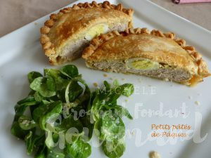 Pour 8 Petits pâtés de Pâques
La pâte brisée :
- 350 g de farine
- ¼ de càc de sel
- 175 g de beurre
- 90 g d'eau
La garniture :
- 500 g de viande de porc (1)
- 500 g de viande de veau (2)
- 2 grosses échalotes
- 2 œufs
- 2 càs de persil haché
- 2 càc de sel
- 1 càc d'épices Rabelais (3)
- Poivre du moulin
- 1 blanc d'œuf pour dorer
- 8 œufs de caille
8 moules à tartelettes de 12 cm de diamètre (4)
Préchauffage du four à 190°C
La pâte brisée :
À préparer avec les ingrédients donnés suivant la recette de base.
Étaler la pâte au rouleau et foncer les moules à tartelettes.
Couper 8 cercles du diamètre des tartelettes pour les couvercles.
Couvrir et réserver au frais.
La garniture :
Faire cuire les œufs de caille pendant 3 minutes dans de l'eau bouillante salée.
Les rafraichir et les laisser refroidir avant de les écaler. Réserver.
Éplucher et couper les échalotes en morceaux.
Couper les viandes en lanières.
Hacher les viandes et les échalotes.
Mélanger le hachis dans un saladier avec les œufs, le persil, les épices, du sel et du poivre.
Répartir la farce dans les fonds de tartelette.
Déposer un œuf de caille au centre.
Couvrir avec le couvercle et bien sceller les deux pâtes sur tout le pourtour.
Badigeonner de blanc d'œuf au pinceau.
Enfourner pour 40 minutes environ.
Démouler délicatement.
Servir chaud avec une salade.

